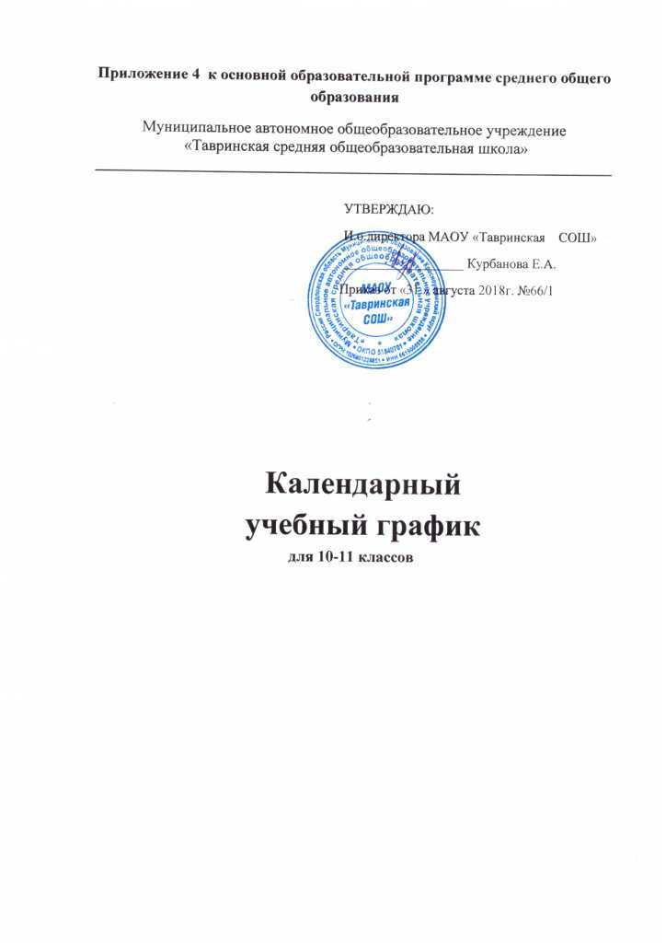

Пояснительная записка к календарному учебному графику ООП СОО
Муниципального автономного общеобразовательного учреждения
«Тавринская средняя общеобразовательная школа»
на 2018 -2019 учебный год
Календарный учебный график разработан на основании документов:
Федеральный закон «Об образовании в Российской Федерации» от 29 декабря 2012 года № 273-ФЗ;
СанПин 2.4.2.2821-10 "Санитарно-эпидемиологические требования к условиям и организации обучения в общеобразовательных учреждениях" (в действующей редакции),
Устав МАОУ «Тавринская СОШ», утвержденный приказом начальника МОУО МО Красноуфимский округ от 24.12.2014 г. № 675
Положение о формах, периодичности и порядке текущего контроля успеваемости и промежуточной аттестации обучающихся, утвержденное приказом директора МАОУ «Тавринская СОШ» от 15.01.2015 г. № 2;
Постановление Правительства РФ «О переносе выходных дней в 2018 году»
Постановление Правительства РФ «О переносе выходных дней в 2019 году»
1. Начало учебного года: 01.09.2018 г.
2. Окончание учебного года:
Учебные занятия заканчиваются: 5 июня 2019 в 10 классе, с 26.05.2018 г. по 26.06.2019г. - государственная итоговая аттестация для 11 класса.
Реализация образовательных программ с использованием дистанционных образовательных технологий и электронного обучения, с повторением пройденного программного материала, а также организацией индивидуальной помощи обучающимся, испытывающим трудности в освоении основных общеобразовательных программ - в 10 классе до 6 июня.
3. Начало учебных занятий: 8.30 час.
4. Окончание учебных занятий: 14.35 час.
5. Сменность занятий: занятия проводятся в одну смену.
6. Продолжительность учебного года: 35 недель в 10 классе, 34 недель в 11 классе, с учетом государственной итоговой аттестации -37 недель.
7. Режим работы школы: шестидневная учебная неделя.
8. Регламентирование образовательной деятельности на учебный год:
Сроки учебных четвертей и каникул на 2018-2019 учебный год для 10 класса:
учебный период |  |  | каникулы
четверти | сроки | количество учебных дней | каникулы | сроки | количество каникулярных дней
1 четверть | с 01.09.2018 по 27.10.2018  (9 недель) | 49 дней | осенние | с 28.10.2018 по 05.11.2018 | 9 дней
2 четверть | с 06.11.2017 по 26.12.2017  (8 недель) | 44 дня | зимние | с 27.12.2018 по 08.01.2019 | 13 дней
3 четверть | с 09.01.2019 по 23.03.2019  (10 недель) | 62 дня | весенние | с 24.03.2019 по 31.03.2019 | 8 дней
4 четверть | с 01.04.2018 по 06.06.05.2019  (9 недель) | 55 дней | летние | с 11.06.2018 по 31.08.2018
С 6 июня по 10 июня- военно-полевые сборы для 10 класса
35 уч. недель |  | 210 дней | всего каникулярных дней в течение учебного года – 30 дней
Сроки учебных четвертей и каникул на 2018-2019 учебный год для 11 класса:
учебный период |  |  | каникулы
четверти | сроки | количество учебных дней | каникулы | сроки | количество каникулярных дней
1 четверть | с 01.09.2018 по 27.10.2018 | 49 дней | осенние | с 28.10.2018 по 05.11.2018 | 9 дней
2 четверть | с 06.11.2017 по 26.12.2017 | 44 дня | зимние | с 27.12.2018 по 08.01.2019 | 13 дней
3 четверть | с 09.01.2019 по 23.03.2019 | 62 дня | весенние | с 24.03.2019 по 31.03.2019 | 8 дней
4 четверть | с 01.04.2018 по 25.05.2019 | 50 дней | летние | с 27.06.2018 по 31.08.2019
с 26.05.2018 г. по 26.06.2019г. - государственная итоговая аттестация для 11 класса
34 уч. недель |  | 205 дней | всего каникулярных дней в течение учебного года – 30 дней

Праздничные выходные дни:  4 ноября – День народного единства  30 декабря- 8 января – Новогодние каникулы  7 января – Рождество христово  23 февраля – День защитника Отечества  8 марта – Международный женский день | 1 мая – Праздник Весны и Труда  9 мая – День Победы  12 июня – День России
9. Продолжительность уроков 40 минут .
10. Проведение промежуточной аттестации в переводных классах:
Промежуточная аттестация в форме итоговых контрольных работ проводится с 14 по 26 мая 2019 года без прекращения образовательной деятельности.
11.Проведение государственной (итоговой) аттестации в 11 классе:
Срок проведения государственной (итоговой) аттестации учащихся устанавливается:
Федеральной службой по надзору в сфере образования и науки (Рособрнадзор).

С учетом проекта Постановления Правительства РФ «О праздничных днях в 2019 году»

